Pirate Adventures: Documentatie
  - Game Development Project

Toepassing van SOLID principles

Single Responsibility Principle
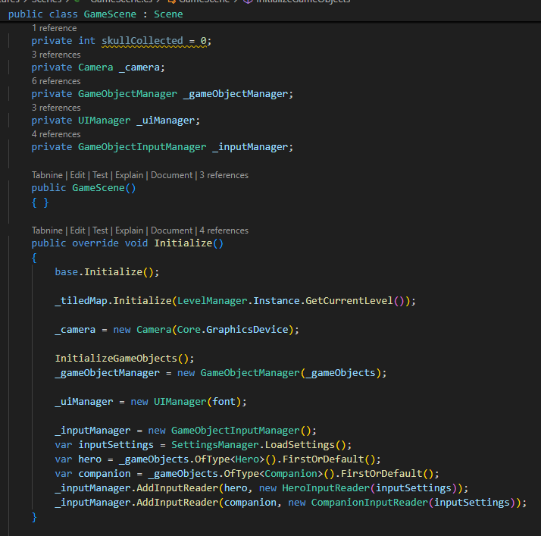
In de GameScene class maak ik gebruik van meerdere verschillende Managers om de verschillende elementen in het spel te updaten en/of op het scherm te tekenen.

Open / Closed Principle
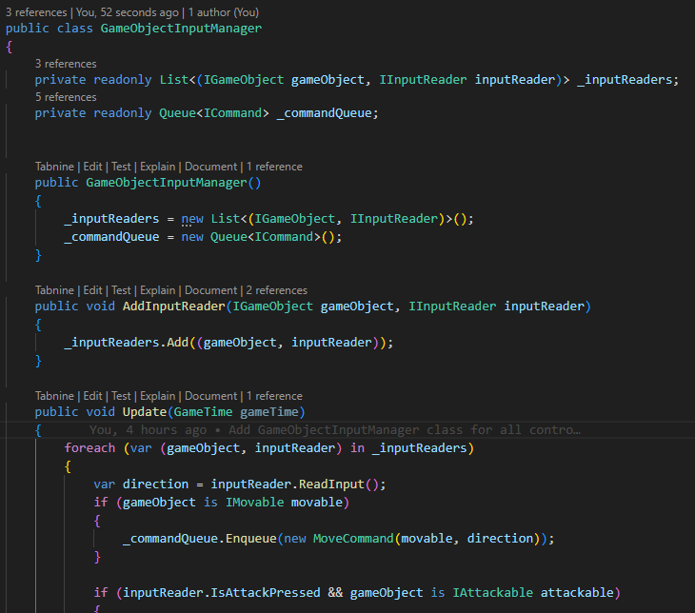
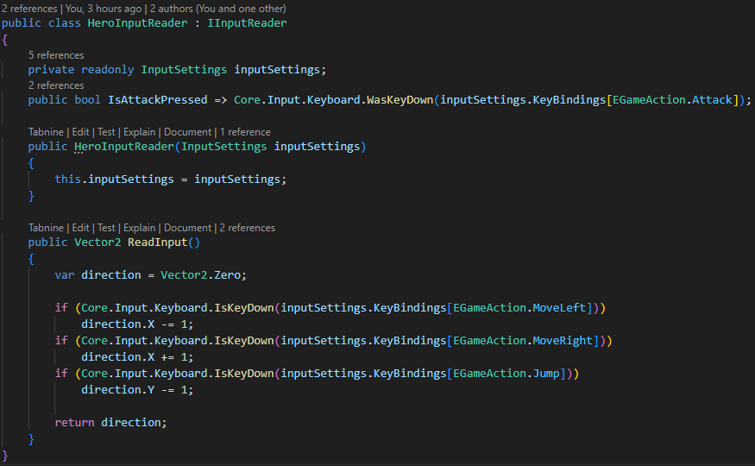
Met een GameObjectInputManager class die een lijst bevat van IInputReader interfaces, kan ik makkelijk een nieuw game object bestuurbaar maken met dezelfde of andere controls als een ander game object.

Liskov Substitution Principle
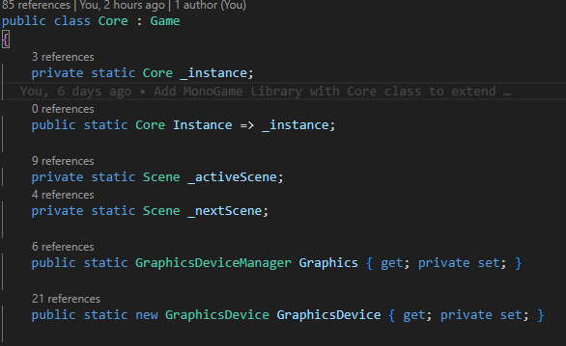
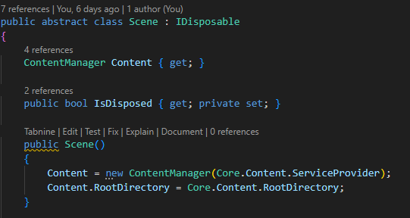
Doordat ik gebruik maak van de abstracte klasse “Scene”, kan ik makkelijk een nieuw soort Scene maken, zoals een cut scene, en deze weergeven in de applicatie met de ChangeScene(Scene) methode in de Core klasse.

Interface Segregation Principle
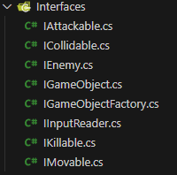
Door de verschillende interfaces die ik heb, kan ik klassen de functionaliteiten geven die ze nodig hebben. Zo implementeert mijn Hero bijvoorbeeld de IKillable interface, welke methodes bevat die te maken hebben met health. Ook implementeert de Hero klasse de IMovable interface, welke methodes bevat die het object laten bewegen.
Gelijkaardig implementeert de Bullet klasse ook de IMovable interface, maar deze implementeert dan weer niet de IKillable interface.

Dependency Inversion Principle
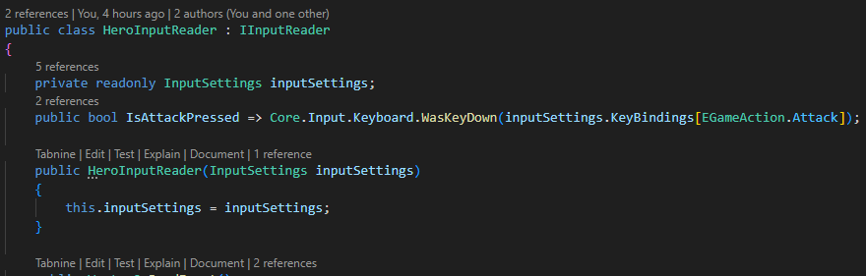
In de IInputReader klassen wordt telkens een InputSettings object verwacht waarin de key binds staan.

Design Patterns

Factory pattern
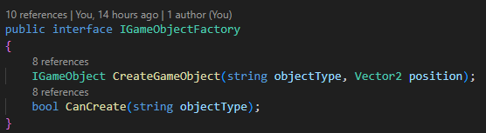
Ik maak gebruik van meerdere game object factories die overerven van deze IGameObjectFactory interface om aan het begin van het spel bij het laden van de map de verschillende game objecten aan te maken.

Singleton pattern
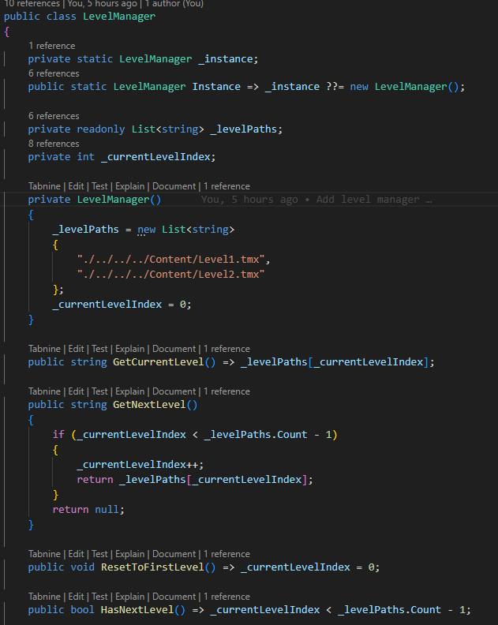
Onder andere de LevelManager is een singleton klasse zodat alle Scene klassen gemakkelijk weten welk level er geladen moet worden.
Verder is er ook een SoundManager singleton klasse en een TextureManager singleton klasse om voor de functies rond respectievelijk muziek en textures te zorgen.

Strategy pattern
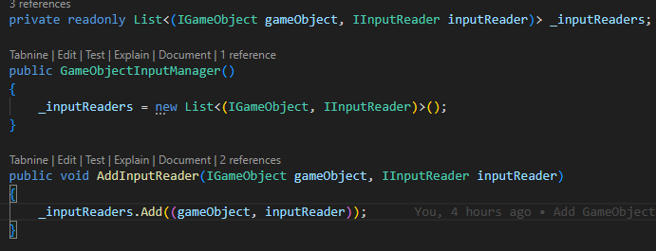
Met de IInputReader interface en de GameObjectInputManager die een lijst met InputReaders bevat en update, kan ik kiezen welke klasse die deze interface implementeerd aan welk game object gekoppeld wordt. Zo kan ik bepalen welke controls elk game object heeft.

Command pattern
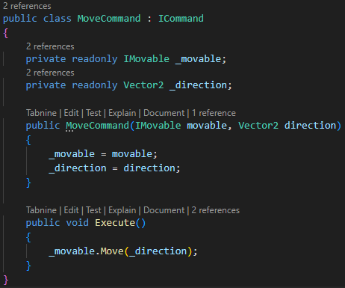
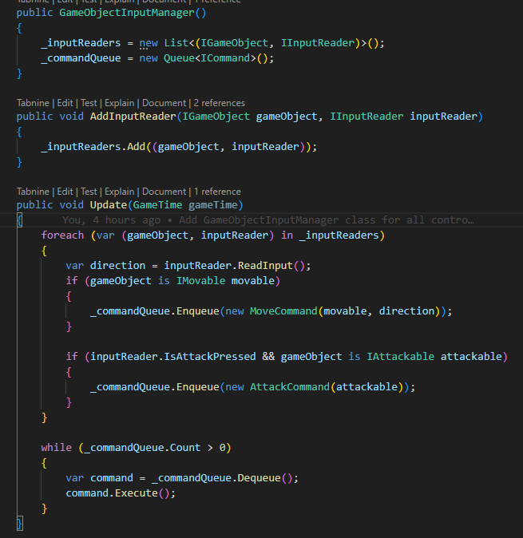
Ik gebruik commands in mijn GameObjectInputManager om input uit te voeren op de klassen. Als de Attack knop wordt ingedrukt, dan zal in het game object de Attack functie worden uitegevoerd via de AttackCommand klasse.

